**Je cache mes yeux**

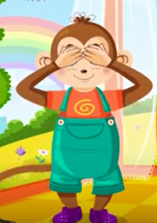

Je cache mes yeux

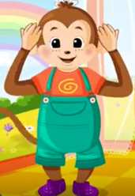

Je montre mes yeux

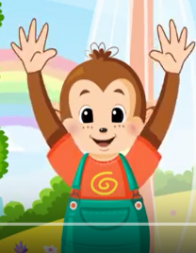

Je mets les mains en l’air

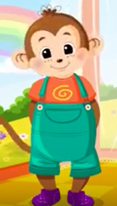Je mets les mains derrière le dos.

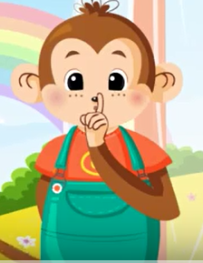Sans dire un mot ! Chut !!!